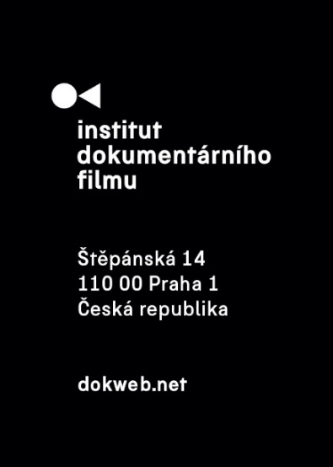
TISKOVÁ ZPRÁVA, 31. října 2020, Praha
Cenu Silver Eye 2020 má Nová šichta režiséra Jindřicha Andrše
Nejlepším celovečerním filmem trhu East Silver se stal snímek Nová šichta režiséra Jindřicha Andrše. Tuto cenu uděluje Institut dokumentárního filmu již od roku 2009 na MFDF Ji.hlava. V krátkometrážní kategorii uspěl Mohammed Almughanni se snímkem Son of the Streets. Zvláštní uznání má krátký film To Feather, to Wither režisérky Hanny Hovitie.
Cenu Silver Eye 2020 za nejlepší celovečerní film trhu East Silver, tradičně udělovanou Institutem dokumentárního filmu na jihlavském festivalu, získal režisér Jindřich Andrš za film Nová šichta. Porota ve složení Tomáš Poštulka (dramaturg festivalu Jeden svět), Michaela Čajková (sales agentka, Filmotor) a Ondřej Kazík (vedoucí programu festivalu AFO) svou volbu odůvodnila takto:
„Cenu Silver Eye za rok 2020 jsme se rozhodli udělit filmu, který nás zaujal velmi aktuálním a palčivým tématem, o kterém pojednává, a zároveň okouzlil citlivým přístupem k protagonistovi a místu, ve kterém se odehrává. Tvůrce s námětem strávil několik let života, věnoval mu krátký film i celovečerní debut, přesto neztratil nadhled a pokorný autorský přístup. Dokument podle nás skvěle reprezentuje region střední a východní Evropy, navíc má potenciál rezonovat i v širším mezinárodním kontextu. Letošním vítězem Silver Eye je snímek Nová šichta režiséra Jindřicha Andrše.“
Nová šichta byla vyvinuta ve workshopu Ex Oriente Film 2018 a zúčastnila se také další aktivity Institutu dokumentárního filmu, East Doc Platform 2019. Na 24. ročníku jihlavského festivalu kromě ceny Silver Eye získala ocenění v soutěžní sekci Česká radost, kde obdržel Zvláštní uznání snímek Martina Páva Vlci na hranicích, jenž byl rovněž vyvinut ve workshopu Ex Oriente Film, stejně jako vítěz soutěže středo- a východoevropských filmů Mezi moři Lotyšští kojoti režiséra Ivarse Zviedrise. Slavnostní předávání cen se uskutečnilo online 31. října.
Cenu Silver Eye 2020 za nejlepší krátkometrážní film trhu East Silver získal Mohammed Almughanni, který uspěl se svým snímkem Son of the Streets. Porota ve složení Christine Camdessus (ředitelka festivalu FIPADOC), Veronika Janatková (spoluzakladatelka a dramaturgyně festivalu DokuBaku) a Diana Tabakov (výkonná ředitelka Doc Alliance Films) ve svém vyjádření vyzdvihla: „Jak nevítaný může být někdo na tomto světě? Jedinečné napojení na postavy režisérovi umožňuje odhalit povahu Khodorova zásadního dilematu živým a velmi zapamatovatelným způsobem. Intenzivní filmový zážitek každodenního života v táboře se výrazně zapíše do divákovy paměti.“
Porota se rozhodla udělit Zvláštní uznání režisérce snímku To Feather, to Wither Hanně Hovitie: „Za vynikající režii, která znovuoživila mrtvé. Režisérka vytvořila křehký, poetický portrét životního cyklu.“ Ocenění v krátkometrážní kategorii byla virtuálně předána během FESTIVAL HUBu 29. října.
Poroty vybíraly z celkem 19 nominovaných filmů. V krátkometrážní kategorii bylo nominováno osm snímků, v celovečerní kategorii jedenáct filmů. Vítězové obou kategorií získali peněžní cenu 2500 eur a celoroční servis v podobě zařazení do East Silver Karavany, která jim pomůže s festivalovou distribucí.
Celovečerní filmy nominované na cenu Silver Eye 2020:
A Loss of Something Ever Felt (Carlos Eduardo Lesmes López, Estonsko, 2020)
Salt from Bonneville (Simon Mozgovyi, Ukrajina, Polsko, Gruzie, 2020)
Nová šichta (Jindřich Andrš, Česká republika, 2020)
Her Mothers (Asia Dér, Sári Haragonics, Maďarsko, 2020)
Vlci na hranicích (Martin Páv, Česká republika, 2020)
Inner Wars (Masha Kondakova, Ukrajina, Francie, 2020)
Town of Glory (Dmitry Bogolyubov, Rusko, Česká republika, Německo, 2020)
Say Yes / No (Pawel Hejbudzki, Polsko, 2020)
The Jump (Giedrė Žickytė, Litva, Lotyšsko, Francie, 2020)
Running on Empty (Lisa Weber, Rakousko, 2020)
Merry Christmas, Yiwu (Mladen Kovačević, Švédsko, Srbsko, Francie, Německo, Belgie, Katar, 2020)
Krátkometrážní filmy nominované na cenu Silver Eye 2020:
The First Bridge (Laila Pakalnina, Lotyšsko, 2020)
All Our Nights (Nicolle Reale, Viv Li, Zsófia Paczolay. Maďarsko, 2020)
Hitting my Head on the World (Anna Vasof, Rakousko, 2019)
Son of the Streets (Mohammed Almughanni, Polsko, Libanon, 2020)
Outsiders (Almantas Petkunas, Litva, 2019)
We Have One Heart (Katarzyna Warzecha, Polsko, 2020)
To Feather, to Wither (Hanna Hovitie, Maďarsko, 2020)
I am Wounded (Orkan Bayram, Německo, Lotyšsko, 2020)
Kontakt:
Veronika Zýková
Koordinátorka projektového PR IDF
tel.: +420 736 116 013
e-mail: zykova@dokweb.net

